DATOS GENERALES
Nombre del estudiante: Emily Janeth Coronado Rodríguez |  |  |  | Semestre: 8
Datos de la Escuela: Esc. Prim. “Alberto Fernández Ruiloba”
Fase: 3 | Grado y Grupo: 1 C |  | Cantidad de alumnos: 28
Temporalidad: 23 febrero -13 Marzo |  | Número de Sesiones: 11

PROBLEMÁTICA
Las y los estudiantes presentan poco desarrollo en el campo formativo Saberes y Pensamiento Científico, porque no han participado de manera constante en actividades científicas basadas en la exploración y la experimentación.
PROPÓSITO DEL PROYECTO
Desarrollar el pensamiento científico en las y los estudiantes mediante actividades de experimentación, observación y exploración, que les permitan formular preguntas, realizar predicciones y registrar resultados favoreciendo así la construcción de explicaciones a partir de sus propias experiencias.
NOMBRE DEL PROYECTO
¿Por qué los barcos no se hunden?
CAMPO FORMATIVO | CONTENIDO | PROCESOS DE DESARROLLO DE APRENDIZAJE
Saberes y Pensamiento Científico  Lenguajes  De lo Humano y Comunitario | Objetos del entorno: características, propiedades, estados físicos y usos en la vida cotidiana.  Descripción de objetos, lugares y seres vivos.  Pensamiento lúdico, divergente y creativo. | Observa, manipula y compara diversos objetos a partir de características como color, tamaño, olor, textura, material de qué están hechos (madera, vidrio, metal, plástico), entre otras, para clasificarlos con base en criterios propios o consensuados.  Explora y experimenta con diversos materiales para explicar sus propiedades: flexible (se puede doblar o no); ligero o pesado; elástico (regresa o no a su forma original después de haber sido estirado) y resistente (difícil o fácil de romper); los clasifica de acuerdo con ellas y argumenta sus conclusiones.  Establece relaciones entre las propiedades de los materiales con el uso que se les da al elaborar ciertos objetos, como el plástico con el cual se hacen bolsas, envases, sillas, cubiertos, juguetes, plumas, entre otros; diseña y construye un objeto o juguete con base en las propiedades físicas de los materiales.  Describe de manera oral y/o escrita, en su lengua materna, objetos, lugares y seres vivos reales o ficticios.  Busca distintas soluciones ante una misma situación de juego o cotidiana, con la intención de poner en práctica la creatividad.
EJES ARTICULADORES | ESCENARIO | METODOLOGÍA
Apropiación de las culturas a través de la lectura y escritura  Artes y experiencias estéticas  Pensamiento crítico  Inclusión | AULA | Aprendizaje Basado en Indagación. STEAM como enfoque

FASE 1
Introducción al tema: Uso de conocimientos previos sobre el tema a desarrollar. Identificación de la problemática

Sesión 1: Los Detectives de Materiales
Inicio
- Escuchar la lectura del cuento “El secreto del barco pirata” y prestar atención a la pregunta central:
¿Por qué un barco tan grande puede flotar si otras cosas pesadas se hunden?

🏴‍☠️ El secreto del barco pirata
En medio del océano navegaba el temido barco La Estrella del Mar.
Era enorme.
Tenía cañones pesados, cofres llenos de monedas de oro y barriles por todos lados.
La madera crujía con cada ola.
El pequeño pirata Tomás miraba el agua desde la cubierta.
—Capitana Luna —preguntó con curiosidad—, si este barco pesa tanto… ¿por qué no se hunde?
La capitana sonrió mientras el viento movía su sombrero.
—Buena pregunta, grumete.
Tomás se quedó pensando.
Había visto caer una espada al mar… y desaparecer en segundos.
Había visto rocas hundirse sin dejar rastro.
Pero su barco, que era muchísimo más grande y pesado, seguía flotando con firmeza.
El océano golpeaba el casco…
pero parecía sostenerlo.
Tomás miró hacia abajo.
—¿Será que el mar tiene fuerza para empujarnos hacia arriba?
—¿Será que el barco tiene algo especial?
—¿Será magia pirata?
La capitana rió.
—No es magia —dijo—. Es un secreto que todo buen pirata debe descubrir.
Esa noche, mientras las estrellas brillaban sobre el océano, Tomás decidió que encontraría la respuesta.
Porque si quería ser un verdadero capitán…
tenía que entender por qué su enorme barco podía flotar sin hundirse.
Y así comenzó la gran aventura del conocimiento.

- Observar el mapa entregado por la maestra y buscar los cofres escondidos alrededor de la escuela.
- Abrir los cofres encontrados y observar cuidadosamente los objetos recolectados.
- Analizar los materiales encontrados e intentar reconocer de qué están hechos.

Desarrollo
- Manipular los objetos utilizando las manos para explorar sus características.
- Comparar el peso de cada objeto sosteniéndolo y determinar si se siente ligero o pesado.
- Describir la textura de cada material: identificar si es duro, suave, liso o rugoso.
- Identificar el tipo de material (metal, madera, plástico, corcho o piedra).
- Expresar observaciones utilizando frases como:
- “Es pesado”
- “Es ligero”
- “Tiene textura”
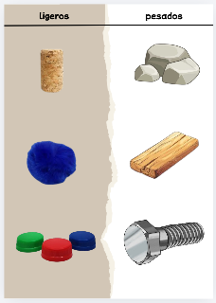
- “Es liso”
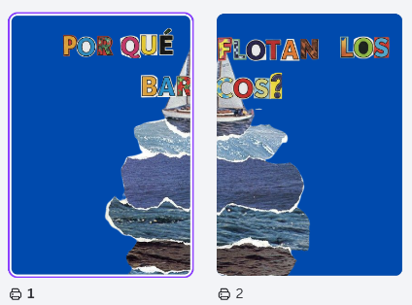
Cierre
- Explorar el diario científico y crear una presentación del libro/portadilla
- Dividir una hoja del diario en dos partes.
- Dibujar en un lado objetos considerados ligeros (por ejemplo: pluma o corcho).
- Dibujar en el otro lado objetos considerados pesados (por ejemplo: tornillo o piedra).
- Reflexionar si todos los objetos pesados necesariamente se hunden.
Tarea: Investigar “ ¿Qué hace que un objeto flote o se hunda en el agua?”

Sesión 2: ¿Naufragio o Flote?
Inicio
- Recordar: lo que investigaron qué hace que algo flote o se hunda.
- Escuchar las frases que la maestra mencione y responden solo con movimiento:
- Si creen que flota → 👐 levantan las manos.
- Si creen que se hunda → 👇 se agachan.
Ejemplos:
- “Ser muy pesado”
- “Tener aire”
- “Ser ligero”
- “Ser de metal”
- “Tener burbujas”

Desarrollo
- Recuperar las predicciones realizadas sobre los objetos ligeros y pesados.
- Colocar agua en una tina o recipiente amplio.
- Preguntar cuáles objetos se cree que caerán al fondo y cuáles flotarán, y realizar una votación grupal.
- Registrar en el diario: Escribir o dibujar los materiales que se usaron y ¿Qué creo que va a pasar?
- Introducir los objetos uno por uno dentro del agua.
- Registrar en el diario: ¿Qué hice?
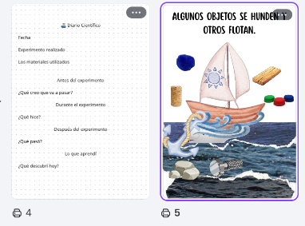
- Observar atentamente si flotan o se hunden.
- Comparar los resultados obtenidos con las predicciones iniciales.
- Analizar si el peso fue el único factor que influyó en el resultado o si intervienen otras características del objeto.
- Registrar en el diario: ¿Qué pasó? Y ¿Qué descubrí hoy?

Cierre
- Dibujar un barco junto a los objetos que flotaron.
- Dibujar un ancla junto a los objetos que se hundieron.
- Reflexionar si hubo resultados que sorprendieron, a través de una frase que escribirán en su producción del diario
Tarea: Investigar sobre el mar muerto o algún lugar donde encuentren áreas con agua cerca de la zona
PRODUCTO O PROCESOS  Diario científico y scrapbooking | INSTRUMENTO DE EVALUACIÓN  - Observa las características de los objetos: Reconoce características como peso, textura o material al manipular los objetos.  - Realiza predicciones: Expresa ideas sobre si un objeto flotará o se hundirá antes del experimento.  - Participa en la experimentación: Manipula materiales, introduce objetos al agua y observa lo que ocurre.  - Registra y comunica descubrimientos: Dibuja, escribe o explica lo que ocurrió y lo que aprendió en el diario científico. | RECURSOS O MATERIALES  - Diario científico  - Recortes  - Cuento de pirata  - Mapas  - Cajas con objetos

FASE 2
Diseño de investigación. Desarrollo de la indagación:

Sesión 3: El Huevo con Superpoderes
Inicio
- Observar imágenes de personas flotando en el: Mar Muerto
- Formular hipótesis sobre lo que podría ocurrir con un huevo en diferentes tipos de agua.
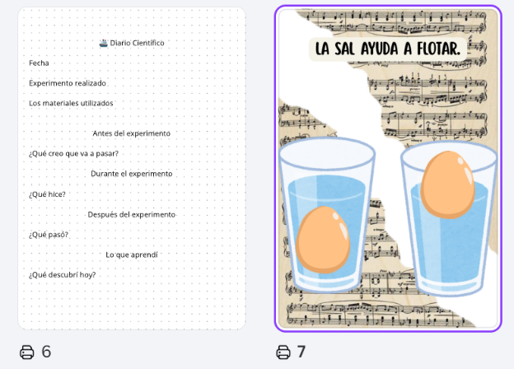
- Registrar en el diario:
- Los materiales utilizados
- ¿Qué creo que va a pasar?

Desarrollo
- Observar un vaso con agua dulce.
- Introducir un huevo y observar lo que sucede.
- Registrar en el diario: ¿Qué hice?
- Preparar un segundo vaso con agua y agregar una cantidad considerable de sal.
- Introducir otro huevo y observar el resultado.
- Comparar ambos casos y describir las diferencias observadas.
- Analizar cómo la sal modifica el comportamiento del huevo en el agua.
- Contestar la pregunta:
¿Creer que la sal ayuda a que el agua sea más pesada al mezclarse con ella?

Cierre
- Registrar en el diario: ¿Qué pasó?
- Registrar en el diario: ¿Qué descubrí hoy?
- Dibujar los dos vasos (agua dulce y agua salada).
- Representar el huevo en cada caso.
- Colorear el agua salada con un color especial para identificarla como “agua con más fuerza”.
- Reflexionar sobre lo que permitió que el huevo flotara y crear una frase para ponerla en el diario.
Tarea: ¿Por qué el agua y el aceite no se mezclan? ¿Hay otros líquidos que no se mezclen?
Sesión 4: El Secreto del Aceite
Inicio
- Participar en el juego “¿Se mezclan o no?”, para recordar lo investigado
- Juntarse con un compañero cuando la docente diga “¡Se mezclan!”.
- Separarse cuando la docente diga “¡No se mezclan!”.
- Observar las palabras agua y aceite mostradas por la docente.
- Expresar sus ideas previas acerca de lo que creen que sucederá al juntarlos.

Desarrollo
- Registrar en el Diario Científico:
- Los materiales utilizados
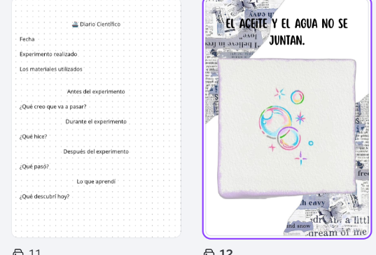
- ¿Qué creo que va a pasar?
- Preparar un refractario con aceite.
- Agregar gotas de leche con colorante.
- Observar la formación de esferas dentro del aceite.
- Describir el movimiento y la posición de las gotas.
- Registrar en el Diario Científico: ¿Qué hice?
- Analizar por qué las gotas no se mezclan con el aceite.

Cierre
- Registrar en el Diario Científico: ¿Qué pasó?
- Registrar en el Diario Científico: ¿Qué descubrí hoy?
- Dibujar las esferas o “burbujas de colores”.
- Proponer una frase que demuestre lo aprendido
- Registrar en el diario la frase propuesta
Tarea: ¿Por qué unos líquidos flotan sobre otros? ¿Todos los líquidos pesan igual?
Sesión 5: La Torre de Colores
Inicio
- Participar en el juego “Ponerse en el aro correcto”.
- Escuchar el nombre de diferentes materiales y clasificar en sólido y líquido.
- Correr al aro correspondiente según la clasificación.
- Registrar en el Diario Científico:
- Los materiales utilizados
- ¿Qué creo que va a pasar?(Antes de formar la torre de líquidos).

Desarrollo
- Observar diferentes líquidos: miel, jabón líquido, agua y aceite.
- Preguntar:
¿Qué creen que pasará si colocamos todos estos líquidos en un mismo recipiente?
¿Se mezclarán o se separarán?
- Verter cuidadosamente cada líquido en un recipiente transparente respetando un orden.
- Observar cómo se forman capas o niveles dentro del recipiente.
- Registrar en el Diario Científico: ¿Qué hice?
- Preguntar:
¿Por qué creen que se forman capas entre los líquidos?
¿Qué tendrá cada líquido que hace que se acomoden así?
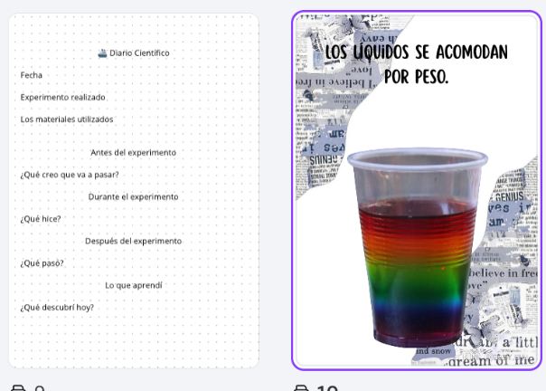
- Lanzar pequeños objetos dentro del recipiente.
- Observar y preguntar:
¿En qué nivel se detuvo el objeto?
¿Por qué creen que se quedó ahí?
- Comparar y preguntar:
¿Cuál líquido parece más pesado?
¿Cuál parece más ligero?
¿Cómo se dieron cuenta?

Cierre
- Registrar en el Diario Científico: ¿Qué pasó?
- Registrar en el Diario Científico: ¿Qué descubrí hoy?
- Dibujar una torre de cuatro niveles.
- Colorear cada nivel respetando el orden observado.
- Escribir una breve reflexión sobre por qué los líquidos no se mezclaron.
Tarea: Si el agua puede sostener cosas, ¿el aire también puede hacerlo?
Sesión 6: La Pecera Embrujada
Inicio
- Realizar el reto de soplido: intentar mantener una burbuja de jabón en el aire el mayor tiempo posible.
- Observar cómo normalmente las burbujas suben y luego caen.
- Plantear la pregunta:
  - ¿El aire pesa?
  - ¿Existen gases que puedan sostener algo?
- Registrar en el Diario Científico:
- Los materiales utilizados
- ¿Qué creo que va a pasar?

Desarrollo
- Colocar agua oxigenada en la botella.
- Agregar jabón líquido y unas gotas de colorante.
- En otro vaso mezclar levadura con agua tibia.
- Verter la mezcla de levadura en la botella.
- Observar cómo la espuma comienza a salir rápidamente.Registrar en el Diario Científico: ¿Qué hice?
- Analizar que el gas también ocupa espacio y puede comportarse diferente al aire.

Cierre
- Registrar en el Diario Científico: ¿Qué pasó?
- Registrar en el Diario Científico: ¿Qué descubrí hoy?
- Dibujar las burbujas suspendidas.
- Representar el gas como una capa invisible.
- Escribir una frase breve sobre lo observado.
Tarea: Investigar por qué la forma de un objeto influye en que flote o se hunda.
Sesión 7: El Misterio de la Plastilina
Inicio
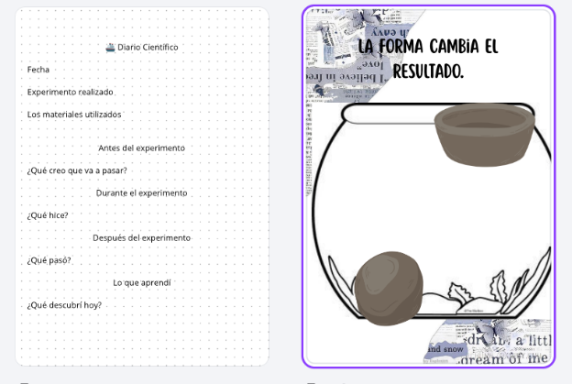
- Realizar “gimnasia de manos” moldeando figuras según indicaciones de características de diferentes objetos.
- Observar cómo cambia la forma, pero no la cantidad de plastilina.
- Preguntar:
  - ¿Si pesa lo mismo, puede comportarse diferente?
- Registrar en el Diario Científico:
- Los materiales utilizados
- ¿Qué creo que va a pasar?

Desarrollo
- Entregar una bola de plastilina.
- Colocarla en agua y observar que se hunde.
- Registrar en el Diario Científico: ¿Qué hice?
- Modificar la forma a cuenco o lancha.
- Colocarla nuevamente en agua.
- Comparar resultados.
- Analizar que la forma permite atrapar aire y distribuir el peso.

Cierre
- Registrar en el Diario Científico: ¿Qué pasó?
- Registrar en el Diario Científico: ¿Qué descubrí hoy?
- Dibujar el “antes” y el “después”.
- Escribir qué cambió.
- Concluir si el peso fue el único factor.
- Realizar una frase que demuestre su conclusión y plasmarla en su diario
Tarea: Investigar en internet cómo las burbujas pueden hacer que un objeto suba en el agua.

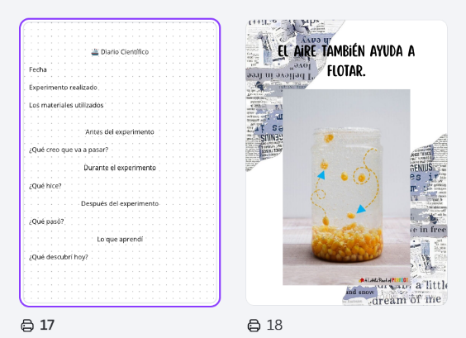
Sesión 8: ¡Fiesta de Palomitas Bailarinas!
Inicio
- Recordar lo aprendido sobre burbujas y aire.
- Contestar:
  - ¿El aire puede ayudar a que algo suba?
- Registrar en el Diario Científico:
- Los materiales utilizados
- ¿Qué creo que va a pasar?

Desarrollo
- Colocar semillas de maíz en un vaso.
- Agregar vinagre.
- Incorporar bicarbonato.
- Observar cómo las burbujas se adhieren a las semillas.
- Registrar en el Diario Científico: ¿Qué hice?
- Analizar cómo las burbujas funcionan como pequeños “salvavidas” que permiten subir y bajar.

Cierre
- Registrar en el Diario Científico: ¿Qué pasó?
- Registrar en el Diario Científico: ¿Qué descubrí hoy?
- Dibujar las semillas subiendo y bajando.
- Representar las burbujas alrededor de las semillas.
- Explicar con palabras propias por qué las semillas “bailaban”
- Realizar un eslogan que lo demuestre (plásmalo en el diario)
Tarea: Traer imágenes realizadas con el tema del proyecto y lo visto
PRODUCTO O PROCESOS  Diario científico y scrapbooking | INSTRUMENTO DE EVALUACIÓN  - Observa cambios en los experimentos: Reconoce diferencias en lo que ocurre al mezclar materiales o líquidos.  - Compara resultados: Identifica semejanzas o diferencias entre lo que ocurrió en distintos experimentos (por ejemplo: agua con sal y agua sin sal).  - Explica fenómenos con ideas propias: Expresa con palabras sencillas por qué cree que ocurrió lo observado.  - Representa los resultados: Utiliza dibujos, esquemas o palabras en el diario científico para mostrar lo que sucedió. | RECURSOS O MATERIALES  - Diario científico  - Recortes  - Agua  - Vinagre  - Yema de huevo  - Jabón  - Vasos  - Semillas  - Plastilina  - Burbujas  - Huevo

FASE 3
Organizar y estructurar las respuestas a las preguntas específicas de indagación:

Sesión 9: El Consejo de Científicos del Mar
Inicio
- Recordar y observar los productos de los experimentos realizados durante el proyecto (huevo en agua con sal, plastilina, burbujas y líquidos en capas).
- Participar respondiendo la pregunta:
¿Qué descubrimos que ayuda a que algo flote?
- Escuchar las ideas del grupo y observar cómo la docente registra en el pizarrón palabras clave como: aire, forma, material y peso.

Desarrollo
Juego: ¿Falso o verdadero?
- Escuchar las indicaciones del juego.
- Levantar las manos cuando la afirmación sea verdadera.
- Cruzar los brazos cuando la afirmación sea falsa.
- Escuchar cada afirmación y tomar una decisión con base en lo aprendido:
- “Todos los objetos pesados se hunden.”
- “La forma puede ayudar a que algo flote.”
- “El aire puede ayudar a que un objeto suba.”
- “Todos los líquidos pesan igual.”
- “Un objeto puede flotar, aunque sea grande.”
- “Si distribuimos el peso, es más fácil flotar.”
- “El agua empuja los objetos hacia arriba.”
- Explicar de manera oral por qué la afirmación es verdadera o falsa.
- Relacionar las respuestas con los experimentos realizados.
- Registrar en el Diario Científico:
  - Lo que ahora sé sobre la flotación (escribir una frase)
Cierre
- Construir de manera grupal la frase:
“Un barco flota porque…”
- Escuchar la conclusión colectiva del grupo.
- Registrarla en el Diario Científico y elaborar un collage sobre los experimentos vistos

FASE 4
Presentación de los resultados de indagación. Aplicación
(Se presentan los resultados de indagación y se elaboran propuestas de acción para resolver la problemática general identificada, en la medida de lo posible)

Sesión 10: Del Prototipo al Barco
Inicio
- Recordar qué hace resistente a un barco mediante la dinámica: Telaraña de ideas.
- Manipular papel aluminio dado por el docente.
- Diseñar un barco prototipo con el papel aluminio.
- Registrar en el Diario Científico:
- Los materiales utilizados
- ¿Qué creo que va a pasar con mi diseño?
- Colocarlo en agua.

Desarrollo
- Agregar monedas una por una.
- Registrar cuántas soporta antes de hundirse.
- Comparar diseños y resultados.
- Registrar en el Diario Científico:
- ¿Qué hice?, ¿Qué paso? Y ¿Qué descubrí hoy?
- Elaborar un borrador considerando lo aprendido (materiales y forma)
- Dibujar un boceto previo. PORTAFOLIO
- Iniciar a construir el barco definitivo.

Cierre
- Pegar boceto en el diario científico.
- Explicar por qué eligieron esos materiales
- Elaborar una frase para explicar el prototipo.
Tarea: Traer una foto de su barco elaborado en casa y traer el barco
PRODUCTO O PROCESOS  Diario científico y scrapbooking | INSTRUMENTO DE EVALUACIÓN  - Integra aprendizajes del proyecto: Recupera ideas de los experimentos realizados (aire, forma, peso, material) para explicar la flotación.  - Argumenta sus ideas: Explica de forma oral o escrita por qué un objeto flota o se hunde, utilizando lo aprendido.  - Diseña y prueba un prototipo: Construye un barco considerando la forma y los materiales para que pueda flotar.  - Registra el proceso de trabajo: Documenta en el diario científico los materiales, el procedimiento, los resultados y los descubrimientos. | RECURSOS O MATERIALES  - Diario científico  - Recortes  - Aluminio

FASE 5
Metacognición

Sesión 11: La reta
Inicio
- Presentar el barco con nombre.
- Explicar los materiales utilizados.
- Recordar la pregunta inicial del proyecto:
¿Por qué flotan los barcos?
- Registrar en el Diario Científico:
- Los materiales utilizados (del barco construido).
- ¿Qué creo que va a pasar?

Desarrollo
- Colocar los barcos en la tina.
- Observar los resultados de flotación.
- Explicar por qué flotan utilizando las ideas aprendidas:
  - Aire
  - Forma
  - Material
  - Distribución del peso
- Registrar en el Diario Científico: ¿Qué hice?,¿Qué pasó? Y ¿Qué descubrí hoy?
- Escribir conclusión:
“Mi barco floto porque…”

Cierre
- Formar un círculo para participar de manera grupal en una actividad con el dado gigante que contiene preguntas del proyecto.
- Responder de manera oral las preguntas:
- ¿Qué fue lo que más se les dificultó y cómo pudieron resolverlo?
- ¿Qué fue lo que más les gustó del proyecto?
- ¿Qué fue lo que no les gustó y cómo lo mejorarían?
- ¿Cómo se sintieron al compartir sus diseños con la comunidad escolar?

PRODUCTO O PROCESOS  Diario científico y scrapbooking | INSTRUMENTO DE EVALUACIÓN  - Explica su prototipo: Describe el barco construido y menciona los materiales utilizados.  - Relaciona el resultado con lo aprendido: Explica por qué su barco flotó o se hundió utilizando ideas como aire, forma, material o distribución del peso.  - Reflexiona sobre su proceso de aprendizaje: Expresa qué fue fácil, qué fue difícil y cómo resolvió los retos durante el proyecto.  - Participa en la reflexión colectiva: Comparte opiniones, escucha a sus compañeros y participa en la discusión grupal. | RECURSOS O MATERIALES  - Diario científico  - Recortes  - Barco  - Dado de preguntas

EVALUACIÓN
PRODUCTO FINAL  Barco | INDICADORES para la evaluación:  - Participa en la indagación científica: Observa, formula hipótesis y participa en los experimentos para explorar por qué los objetos flotan o se hunden.  - Explica el fenómeno de la flotación: Utiliza ideas como forma, material, aire o distribución del peso para explicar los resultados de los experimentos y su prototipo.  - Registra y reflexiona sobre su aprendizaje: Documenta el proceso en el diario científico y expresa lo que descubrió durante el proyecto.
Técnica: Análisis de desempeño |  | Instrumento: Lista de cotejo y Rúbrica
Referencias teóricas:
Secretaría de Educación Pública. (2024). Programa de Estudio para la Educación Primaria: Programa Sintético de la Fase 3. (Primera edición).
Secretaría de Educación Pública. (2023). Libro de proyectos de aula. Segundo grado. (Primera edición).
Barreras para el Aprendizaje y la Participación (BAP):  - Rezago en lectoescritura  - Manejo de tiempo  - Disciplina  - Distracción  - Autismo |  |  | Acompañamiento del docente  - Estrategias para motivar el acelero de terminar la actividad (batería del tiempo)  - Estrategias para prestar atención (ejem. congelados, canciones, etc.)  - Mostrar referencias visuales para las actividades

